1. Предмет: Русский язык  Раздел: 8 - День Победы  Тема урока: Эхо далёкой войны |  |  |  | 2. Школа:
3 дата: |  |  |  | 4. Имя учителя:
5 КЛАСС: 7 |  |  |  | 6. Количество присутствующих: | отсутствующих:
Цель (и) обучения, которым способствует данный урок |  |  | 7. Ч7 - извлекать информацию из различных источников, различая факт и мнение  7. СГ5 – участвовать в диалоге по предложенной проблеме, аргументируя свою точку зрения;  7. СРН3 – использовать правильно глагол и его формы, служебные части речи; – соблюдать нормы глагольного управления;
Цели урока |  |  | Все учащиеся будут: знать о последствиях войны; участвовать в диалоге по предложенной проблеме, аргументируя свою точку зрения; извлекать информацию из различных источников, различая факт и мнение; использовать правильно глагол и его формы, служебные части речи; – соблюдать нормы глагольного управления;  Большинство учащихся будут: налаживать логические связи с помощью ресурсов урока между понятиями «Война» - «последствия» - «День Победы».  Некоторые учащиеся будут: использовать знания для анализа, описания, аргументации, подведения итогов в разных сферах жизнедеятельности
Языковая цель |  |  | Учащийся умеет: составлять диалог в соответствии с темой; сохраняет нормы речевой культуры и общения;  Предметно-специфический словарь и терминология: интервью, уроки, эхо, война, победа.  Полезный набор (ы) фраз для диалогов и письма:  «Я считаю, что автор намеревался … »; «Мне бы хотелось…»; «Урок дал мне для жизни…»; «Я почувствовал, что…»
Привитие ценностей |  |  | Привитие ценностей на примере отраженных в рассказе трудностей послевоенного времени, мотиве поведения героя; уважение и открытость осуществляется  через знакомство учащихся с общечеловеческими ценностями, через парную и групповую работу;
Межпредметные связи |  |  | Русская литература, история.
Информационно-коммуникационные технологии |  |  | Работа с презентацией.  Поиск информации о спряжении глагола в Интернете.
Предшествующее обучение |  |  | Данный урок основывается на знаниях и навыках, полученных на предыдущих уроках. Учащиеся имеют представление об исторических событиях ВОв.
План
Запланированное время |  | Запланированные задания |  |  |  |  | Ресурсы
Классный распорядок  1 мин  Создание коллаборативной среды.  2-3 мин  Актуализация знаний  Клип –  1 мин.20 сек.  Обсуждение –  1 мин.  Работа с эпиграфом-  1 мин  Начало урока  7 мин  7 мин  Середина урока  8 мин  Физминутка –  2-3 мин  Конец урока-  10 мин  Домашнее задание |  | 1.Организация класса.  - Приветствие.  -Здравствуйте, ребята!  - Объявление темы и цели. Мотивация.  - Психологический настрой:  - Ребята, для того чтобы наша работа протекала быстрее, мы будем работать в группах. Также на уроке вы будете оценивать друг друга в листах взаимоценивания по критериям.  - Повторим правила работы в группе.  Как мы будем работать на уроке:  читать – вдумчиво  писать – грамотно  слушать – внимательно  говорить – внятно, доступно  К – Мы продолжаем серию уроков, посвящённых 72-летию Дня Победы. Вашему вниманию, я предлагаю просмотреть видеоролик «О той весне» и ответить, о каких событиях мы узнаем, просмотрев данный клип? (ВОв)  - 1941 - 1945 год  - Советский народ празднует победу в Великой Отечественной войне.  - Война принесла много горя.  - Она отняла у детей отцов и матерей.  - Лишила их детства  - Разрушила города и сёла  - Оставила трагический отзвук в произведениях русских писателей  - И ещё долго напоминала о себе в послевоенные годы  - ФО: Устное поощрение.  - Правильно. Молодцы!  Кто назовёт тему нашего урока?  (Эхо прошедшей войны)  - Войну называют Вов, так как в ней принимал участие весь народ: солдаты на фронте, партизаны в тылу врага, рабочие на заводах, колхозники на полях и даже дети.  - Обратите внимание на эпиграф к нашему уроку.  – Как вы думаете, почему я взяла именно эти слова В. Распутина?  - Итак, ваши размышления о том, как связано содержание клипа с эпиграфом?  В клипе показаны последствия войны. И действие рассказа Распутина, с отрывками которого мы будем работать, происходит в послевоенные годы – в 1948 г.  Г – 1. Работа по отрывкам текста рассказа:  Увидеть, как показано послевоенное время в рассказе, нам поможет совместная работа.  - Перед вами текст, это отрывок из произведения В. Распутина «Уроки французского»  Задание: внимательно прочите отрывки текста и поделитесь информацией друг с другом по методу «ДЖИГСО».  ФО  Г – 2. Активное чтение  - Подберите заголовок к тексту. Сформулируйте основную мысль текста.  - Какие факты и детали рисуют нам образ трудного послевоенного времени?  Найдите в данном тексте, где конкретный факт, а где мнение.  Например:  *** ( В рассказе описано тяжёлое послевоенное время: карточная система снабжения продуктами, голод, обязательные для населения государственные займы, тяготы колхозного труда. Место действия – Сибирь, родина писателя, глухая сибирская деревушка, в которой даже садов нет, т.к. зимой деревья вымерзают.)  ФО  П – 3. «Интервью» - «Эхо далёкой войны…»  - А сейчас предлагаю поразмыслить над тем, как протекала жизнь детей в послевоенное время, чтобы увидеть отголоски войны...  Мы проведём Интервью с помощью активного метода «Горячий стул»  - Кто объяснит значение слова – интервью? Предназначенная для печати (или передачи по радио, телевиденью) беседа с каким-нибудь лицом.  Задание: Опираясь на текст, задайте вопросы от имени современных детей герою того времени.  Каждая группа составляет по 3-4 вопроса.  Критерии репортёра:  - Следить, чтобы вопросы не повторялись.  Критерии отвечающего:  - Отвечать от 1-го лица.  ФО  - Примерные вопросы:  - Сколько тебе было лет, когда началась и закончилась война?  - Что больше всего тебе запомнилось из того периода, когда была война?  - Какие эмоции ты испытал, когда узнал, что наступила война?  - В каком возрасте у тебя началась самостоятельная жизнь? Что это значит – самостоятельная?  - Какие испытания ожидали тебя вдали от дома?  - Почему ты не жалуешься взрослым?  (Жизнь преподносит мне жестокие уроки и ставит перед необходимостью выбора: смолчать, смириться или расстроить мать)  - Ты благодарен своей матери?  (Горькие мысли о матери и своей ответственности перед ней заставляют меня рано повзрослеть)  - Каковы были твои успехи в школе?  (По всем предметам, кроме французского, держались пятерки).  -Почему ты всегда готовился к урокам?  («Относиться спустя рукава к тому,  что на меня возлагалось, я тогда ещё не умел»  - Каково было твоё душевное состояние?  («Так было мне плохо, так горько и постыло!  – хуже всякой болезни»)  - Почему ты начинаешь играть на деньги?  (Был болен, покупал на эти деньги на базаре баночку молока)  - Счастлив ли ты, получая деньги таким образом?  (Нужда заставила меня играть в азартные игры. У меня не было другой возможности заработать. Ждать чьей-то милости или подачки я не стал)  - Какие эмоции ты испытал, когда узнал, что закончилась война?  Физминутка:  Самая прекрасная пора – это детство. Одним посчастливилось провести его в мирное беззаботное время, а на долю других выпала страшная война.  Подберите, пожалуйста, антоним к слову война – МИР. Устно составьте КЛАСТЕР, какие ассоциации возникают у вас, когда вы слышите слово МИР?  (покой, согласие, добро, земля, Вселенная…)  Учитель:  Предлагаю сделать небольшую паузу.  -Встаньте, пожалуйста. Как вы могли заметить, в руках у меня плюшевое сердце. Это – символ любви и доброты.  Я передаю это сердце, а вместе с ним любовь и доброту… (называю имя ученика, а он – следующему и т.д., в процессе все берутся за руки. Получается большое кольцо, а сердце возвращается учителю)  Учитель: Сколько тепла и положительных эмоций в этом сердце! Их стало в … раз больше (согласно количеству учеников).  - Учитель подводит итог:  Доброе сердце прекраснее, чем все разумы мира, вместе взятые.  И – 4. Письменная работа:  Вставьте пропущенные буквы в окончаниях глаголов. Графически объясните правописание орфограмм. Раскройте скобки, соблюдая нормы глагольного управления. Объясните правописание частицы не с глаголами.  ФО  Написать эссе на тему:  «Близкое эхо далекой войны»;  «Память о военном лихолетье» |  |  |  |  | 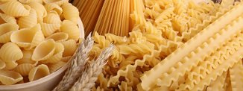  Перед началом урока раздаю учащимся картинки с разными видами макарон, таким образом, образуется 3 группы. Ребята рассаживаются за столы, на которых изображены те же картинки.  Правила работы  в группе  Видеоролик  «О той весне»  https://  www.youtube.com/watch?v=  UwTyAIlOYEM  Эпиграф:  Хорошего сердца и правильной души  так недостает нам, что чем больше наши герои,  и мы будем жить, тем лучше для нас будет.  В.Г.Распутин  Отрывок из произведения В. Распутина «Уроки французского».  Метод «ДЖИГСО»  Каждая группа получает отрывок текста. Читают и отправляют делегата от группы в другую, группу, чтобы он пересказал свой отрывок и выслушал тот, что рассказала другая группа. Приходит и пересказывает их отрывок для своей группы.  Лист взаимооцениания  Каждая группа работает со своим отрывком текста.  Таблица  Лист взаимооцениания  Активный метод «Горячий стул»  Алгоритм реализации метода  1. Ученикам назначается роль определенного персонажа, имеющему отношение к поставленному вопросу.  2. Другие участники групп продумывают сложные вопросы для человека, располагающегося на «горячем» стуле.  3. Обсуждаемый герой садится на «горячий» стул, и одноклассники его опрашивают  Флипчарты  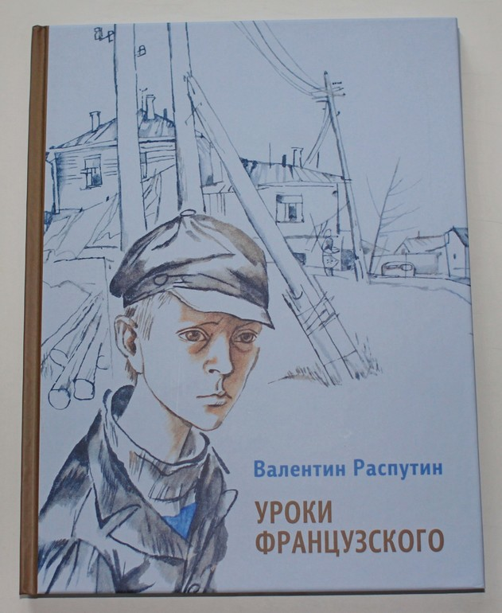  Лист взаимооцениания  Звучит музыка  из к\ф «Профессионал»  Презентация  Плюшевое сердце    Карточки с предложениями из текста  Повторяем правило «Спряжение глагола» в учебнике, в справочнике, в Интернете.  Лист взаимооцениания
  Критерий | Дескриптор
  Передаёт основное содержание текста | Передаёт содержание последовательно;  Сохраняет структуру текста.
  Факт | Мнение
  Голодали | Картошка прорастёт и пустит корни…
  Критерий | Дескриптор
  Понимает содержание текста; | Подбирает заголовок к тексту;  Раскрывает основную мысль текста;  Различает факт и мнение.
  Критерий | Дескриптор
  Высказывает свои мысли системно, свободно; | Составляет диалог в соответствии с темой;  Задаёт вопросы собеседнику;  Отвечает на вопросы собеседника;  Сохраняет нормы речевой культуры и общения.
  Критерий | Дескриптор
  Соблюдает грамматические нормы | Вставляет пропущенные буквы в окончания глаголов;  Графически объясняет правописание орфограмм; Соблюдает нормы глагольного управления. Объясняет правописание частицы не с глаголами.
Конец урока  Классный распорядок  2 мин.  1 мин. |  | Рефлексия:  - Назовите ключевые слова урока?  - Можете ли вы назвать тему урока?  - Вам было легко или были трудности?  - Что у вас получилось лучше всего и без ошибок?  - Какое задание было самым интересным и почему?  Ребята, пожалуйста, подумайте над вопросом: Заканчивается ли война в одночасье или её эхо ещё долго раздаётся над землёй?  - Как бы вы оценили свою работу?  Скоро праздник – ДЕНЬ ПОБЕДЫ. Предлагаю устроить праздничный салют. Если я все задания выполнил самостоятельно и всё правильно – беру красную звёздочку. Если я выполнил задания, но с помощью ребят – жёлтую звёздочку. Если мне было очень трудно – синюю.  - Спасибо всем за урок и пусть та положительная энергия, которой вы зарядились на уроке, поможет вам в открытии новых знаний в дальнейшем.  Градусник эмоций – выходя из кабинета, ставят температуру своему самочувствию. Закрепите стикер в том месте температуры, соответствующем вашему самочувствию: 36,6 или рядом – нормальное, практически такое же, как и вначале, урок особо ничего нового не дал; выше – урок зарядил энергией и энтузиазмом, хочется что-то делать; ниже – прошел скучно и вяло, чуть не заснул. |  |  |  |  | Самоклеющиеся стикеры  «Праздничный салют»  «Градусник эмоций»  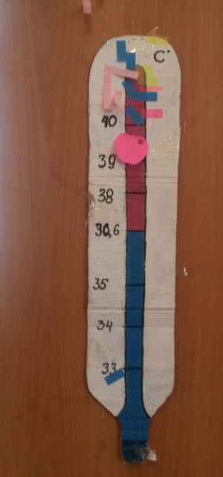
Дополнительная информация
Дифференциация – каким образом вы планируете представить закрепление темы? Как вы планируете озадачивать более сильных учащихся?  Поддержка учителя менее способным учащимся во время интервью  (дать ключевые слова для составления вопросов)  Группы / подгруппы будут поддерживать друг друга.  Дифференциация наблюдается при выполнении заданий в группах. Учащиеся распределяют задания между собою, учитывая способности каждого. Более способные учащиеся берут на себя задания, требующие аргументации. | Оценивание – как вы планируете проверить обучение учеников?  ФО по дескрипторам  Обратная связь учителя  Наблюдение обучения.  В процессе работы групп над заданиями веду наблюдение за правильностью выполнения заданий, направляю учащихся на поиски верных решений.  2.Взаимооценивание пар. В данном процессе тоже слежу за правильностью оценивания. |  |  |  |  | Проверка здоровья и безопасности  Использовались активные методы обучения,  физминутка  Классный кабинет подготовлен для групповых работ.  Навыки в области ИКТ: использование мультимедийного оборудования  Навыки уважительной работы в группах (уважение; говорить, когда доходит очередь; активное слушание; оценка ровесников и обсуждение),  Навыки умения регулировать собственное время.
Рефлексия  Были ли цели урока/цели обучения реалистичными? Что учащиеся сегодня усвоили? Какова была атмосфера во время обучения? Хорошо ли работала запланированная мной дифференциация?  Придерживался ли я запланированного времени? Какие изменения я сделал в своем плане и почему? | Используйте отведенное ниже место для написания отзыва о своем уроке. Ответьте на самые важные вопросы о вашем уроке из таблицы слева
Итоговая оценка
Какие две вещи прошли действительно хорошо (учтите преподавание и обучение)?
1:
2:
Какие две вещи смогли бы улучшить урок (учтите преподавание и обучение)?
1:
2:
Что я узнал нового из этого урока о классе или об отдельных учениках, что может видоизменить мой следующий урок?

